**项目名称：海王星D区5楼办公室空调采购**

**询**

**价**

**函**

**询价人：高速管家（重庆）实业有限公司**

**2022年3月**

**海王星D区5楼办公室空调采购询价函**

**一、项目要求**

1、项目概况

本项目为高速管家（重庆）实业有限公司海王星办公室空调采购及安装项目。

2、工程内容：

（1）施工地点：重庆市渝北区海王星大厦D区5楼。

（2）施工内容及范围：办公室面积约615平米。在办公室内安装空调，满足询价人日常办公需求，具体详见工程量清单和办公室平面图。

（3）工程量清单：

|  |  |  |  |  |  |
| --- | --- | --- | --- | --- | --- |
| **序号** | **安装位置** | **主要设备类性** | **技术参数** | **数量** | **单位** |
| 1 | - | 多联机外机 | 1.制冷量≥95.2 KW,  2.制热量≥ 106KW，  3.制冷输入功率≤28.5 KW,  4.噪声≤67 dB(A) | 1 | 台 |
| 2 | 办公区一、走廊 | 多联机天井式内机 | 1.最大风量≥ 1180m3/h,  2.制冷量≥11.2 KW,  3.制热量≥12.5 KW，  4.耗电量≤103W, | 4 | 台 |
| 3 | 公共会议室一 | 多联机天井式内机 | 1.最大风量≥ 1600m3/h,  2.制冷量≥14 KW,  3.制热量≥16 KW，  4.耗电量≤183W, | 1 | 台 |
| 4 | 临时办公区 | 多联机风管式内机 | 1.最大风量≥ 550m3/h,  2.制冷量≥3.6KW,  3.制热量≥4.0 KW，  4.耗电量≤37W, | 1 | 台 |
| 5 | 门厅 | 多联机风管式内机 | 1.最大风量≥ 850m3/h,  2.制冷量≥6.3KW,  3.制热量≥7.1 KW，  4.耗电量≤55W, | 1 | 台 |
| 6 | 办公区2、会议室 | 多联机风管式内机 | 1.最大风量≥ 1100m3/h,  2.制冷量≥7.1KW,  3.制热量≥8.0 KW，  4.耗电量≤55W, | 2 | 台 |
| 7 | 会议室（公共） | 多联机风管式内机 | 1.最大风量≥ 1250m3/h,  2.制冷量≥8KW,  3.制热量≥9 KW，  4.耗电量≤100W, | 1 | 台 |
| 8 | 办公区3 | 多联机风管式内机 | 1.最大风量≥ 1500m3/h,  2.制冷量≥9KW,  3.制热量≥10.0 KW，  4.耗电量≤110W, | 1 | 台 |
| 9 | 4人位办公室、5间1人办公室、机房 | 挂机 | 制冷量≥3.5KW,  制热量≥4.6 KW， | 7 | 台 |
| 备注：本次报价包含安装的所有辅材费用（单层百叶回风口、百叶出风口、帆布软接、冷媒铜管、挂机支架、橡塑保温、UPVC冷凝水管、UPVC管件及辅材室内机电源线、室内机控制线、室内机信号线、内机及管道支吊架、氟利昂、空调风管、角钢、丝杆以及其他辅料） | | | | | |

办公室平面图

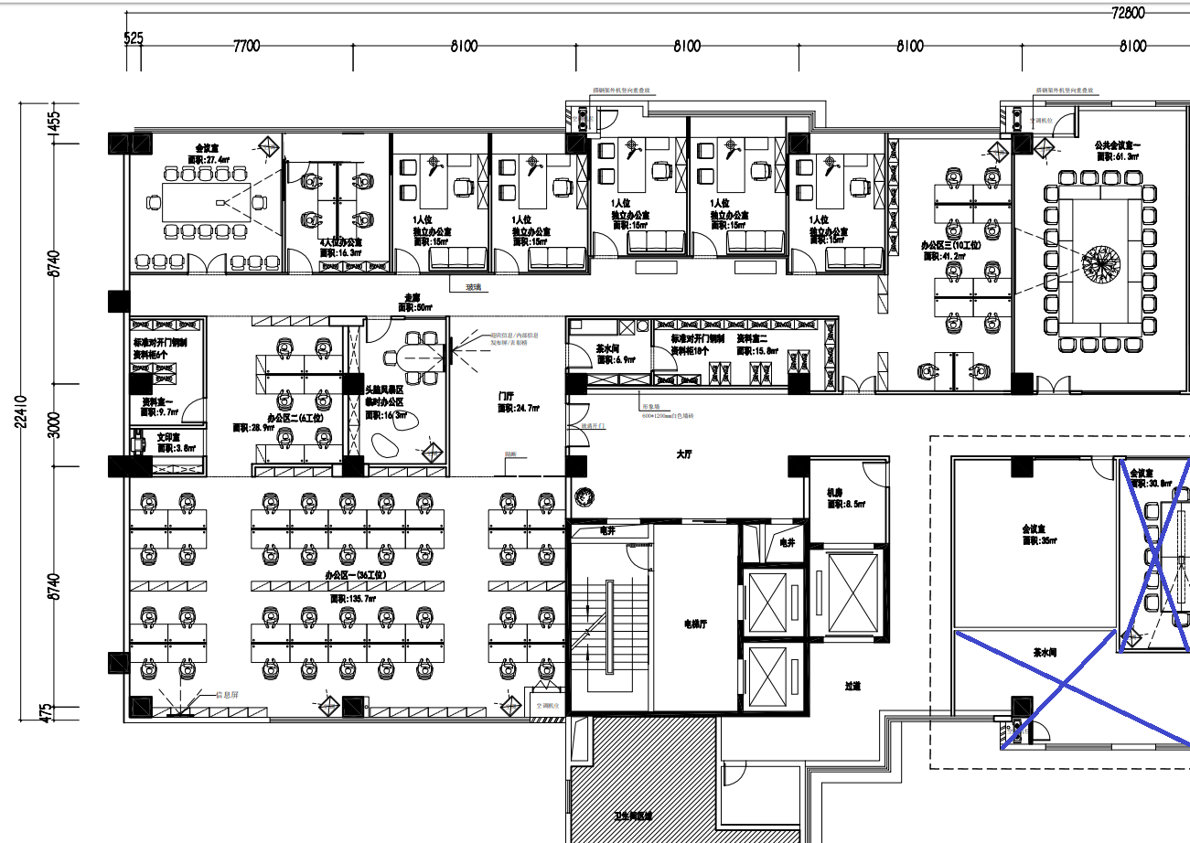

注：本项目不组织现场察勘，报价人可自行前往现场察勘，无论勘察与否都视为对现场情况完全了解。

（4）工期：10个日历日。

3、支付条款：安装调试完成并通过验收后支付中标金额的95%，质保期（一年）过后支付中标金额的5%。

**二、报价人资质或资格要求**

1、具有独立承担民事责任的能力（报价人应为所投空调设备制造商或经销商，具有电器销售经营范围。报价人如非空调设备制造单位，需提供所投品牌产品制造单位出具的针对本项目的唯一授权，同一品牌只能有一家单位参与竞标）；

2、具有良好的商业信誉和健全的财务会计制度；

3、具有履行合同所必需的设备和专业技术能力；

4、有依法缴纳税收和社会保障资金的良好记录；

5、参加本次采购活动前三年内，在经营活动中没有重大违法记录；

6、本次询价不接受联合体报价。

上述2-5项报价人可提供诚信声明（格式见后面）。

（注：报价人须提供营业执照的复印件或扫描件，并加盖报价单位公章）

**三、限价及评标标准**

1、本询价项目限价17万元（含税），报价人投标报价不得超出本限价，否则其报价文件视为重大偏差，将按否决其报价文件处理。

2、本次报价为人民币报价，包括完成本项目所需的服务费、人工费及提供服务所需的设备或货物购买（制造）费、辅材费、运输费、装卸费、安装调试费、培训费及各种应纳的税费等。因报价人自身原因造成漏报、少报皆由其自行承担责任，询价人不再支付任何其他费用。

3、在满足询价文件要求和服务全部要求的前提下以最低报价中标（以不含税价为准）。

**四、报价文件要求**

1、封面

2、报价函

3、明细报价表

4、法定代表人身份证明  
 5、授权委托书（若有）

6、资格审查资料（营业执照、诚信声明、制造单位授权书等）

7、技术方案

8、其他资料（若有）

**五、报价文件的密封**

1. 报价文件提供正副本各一份。
2. 报价文件应装订成册，不得采用活页装订。否则，询价人对由于报价文件装订松散而造成的丢失或其他后果不承担任何责任。报价文件应编制目录，并且从目录开始逐页标注连续页码。
3. 报价文件应密封在封套中，未密封的报价文件将不予签收。
4. 报价文件应使用不褪色的墨水书写或打印。如果报价文件由授权代理人签署，其代理人的授权书应按询价文件规定的格式出具，并由授权人签字或盖章和被授权人亲笔签名。
5. 报价文件的任何一处涂改、行间插字或删除，均应由前款规定的报价文件签署人在修改处签署姓名并加盖报价人单位公章。

6、报价人对所提供的所有报价资料均保证其真实性和合法性，如有虚假，询价人将取消其报价及中标资格；若在合同实施期间发现中标人提供了虚假资料，询价人有权单方面解除合同。

**六、报价文件的递交**

报价文件递交的截止时间为2022年03月14日下午14:30时，报价文件必须于2022年03月14日下午14:30时前递交至交建大厦6楼高速管家（重庆）实业有限公司（香锦路4号交建大厦），逾期询价人不再接受任何报价文件。

**七、发布媒介**

本次询价文件将在重庆高速公路集团有限公司招投标管理平台（http://43.240.249.108:8088/PMS/）、重庆高速集团官网（http://www.cegc.com.cn/gw/newsInfoMenu.html?id=42&key

=2）上发布。

**八、联系方式**

询价人：高速管家（重庆）实业有限公司

地  址：香锦路4号交建大厦6楼

联系人：向老师

电 话：13667690015

**报价文件格式**

**（以下内容为示例）**

**项目名称：海王星D区5楼办公室空调采购**

**报**

**价**

**函**

**报价人： （盖单位公章）**

**年 月 日**

**一、报价函**

致 高速管家（重庆）实业有限公司：

我方仔细研究了贵公司关于 （项目名称）的询价文件的全部内容，我方完全理解贵公司本次报价的内容和要求。愿意以（大写） (￥ 元)，税率 %的总报价作为本项目投标报价，并按合同约定履行义务。

|  |  |  |  |  |  |
| --- | --- | --- | --- | --- | --- |
| 项目名称 | 报价内容 | 不含税价（元） | 增值税税率 | 含税限价（元） | 含税价（元） |
|  |  |  |  | 170000 |  |

1. 报价人的含税报价不能超过含税限价，如超过最高限价的作否决处理。

3、含税价=不含税价*（1+增值税税率），以不含税价为准。发票为服务类增值税专用发票。

4、我方承诺：本次报价须为人民币报价，包括此项目所需的一切费用，并按中标价进行结算；因我司自身原因错报、漏报的，询价人不再另行支付。

5、我方承诺在报价有效期内（90天）不修改、撤销报价文件。

6、如我方中选，则随同本项目递交的报价函附录属于合同文件的组成部分，具有同等法律效力。

7、我方在此声明，所递交的报价文件及有关资料内容完整、真实和准确。

报价人： （盖单位公章）

法定代表人或其委托代理人： （签字）

年 月 日

**二、明细报价表**

项目名称： 元

|  |  |  |  |  |  |  |  |
| --- | --- | --- | --- | --- | --- | --- | --- |
| **序号** | **设备名称** | **生产厂商** | **型号** | **数量** | **单位** | **单价** | **小计** |
| 1 |  |  |  |  |  |  |  |
| 2 |  |  |  |  |  |  |  |
| 3 |  |  |  |  |  |  |  |
| 4 |  |  |  |  |  |  |  |
| 5 |  |  |  |  |  |  |  |
| 6 |  |  |  |  |  |  |  |
| 7 |  |  |  |  |  |  |  |
| 8 |  |  |  |  |  |  |  |
| 9 |  |  |  |  |  |  |  |
| 10 | **税费** |  | | **小计（不含税）** |  | | |
| 11 | **总计** | | | |  | | |

报价人： （盖单位公章）

法定代表人或其委托代理人： （签字）

年 月 日

**三、法定代表人身份证明**

报价人名称：

地 址：

成 立 时 间： 年 月 日

经 营 期 限： 年 月 日

姓名： 性别： 年龄： 职务：

系（报价单位名称）的法定代表人。

特此证明。

报价人： （盖单位公章）

年 月 日

**附：法定代表人身份证复印件（正反两面均复印）**

|  |
| --- |
|  |

**四、授权委托书**

本人 （姓名）系 （报价人名称）的法定代表人，现委托 （姓名）（身份证号： ）为我方代理人。代理人根据授权，以我方名义签署、澄清、说明、补正、递交、撤回、修改（项目名称）报价文件、签订合同和处理有关事宜，其法律后果由我方成承担。代理人无转委托权。

委托期限：

报价人： （盖单位章）

法定代表人： （签字或盖章）

法人代表身份证号码：

委托代理人： （签字）

代理人身份证号码：

年 月 日

**附：被授权人身份证复印件（正反两面均复印）**

|  |  |
| --- | --- |
|  |  |

**五、资格审查资料**

**1.营业执照**

**2.诚信声明**

高速管家（重庆）实业有限公司：

（报价人名称）郑重声明，我公司具有良好的商业信誉和健全的财务会计制度，具有履行合同所必需的设备和专业技术能力，有依法缴纳税收和社会保障资金的良好记录，在合同签订前后随时愿意提供相关证明材料；我公司还同时声明参加本项目采购活动前三年内无重大违法活动记录，符合《政府采购法》规定的供应商资格条件。我方对以上声明负全部法律责任。

特此声明。

报价人： （盖单位章）

年 月 日

**3、制造单位授权书（空调设备制造单位无需提供）**

注：报价人如非空调设备制造单位，需提供所投品牌产品制造单位出具的针对本项目的唯一授权，同一品牌只能有一家单位参与竞标。

注：1、报价人应提供有效的企业营业执照副本复印件（盖单位公章）

2、诚信声明需盖章

3、制造单位授权书需加盖制造单位公章

**六、技术方案（格式自拟）**

**七、其他资料（若有）**